МИНИСТЕРСТВО ОБРАЗОВАНИЯ РЕСПЕУБЛИКИ БЕЛАРУСЬ

Учреждение образования   
«БЕЛОРУССКИЙ ГОСУДАРСТВЕННЫЙ ТЕХНОЛОГИЧЕСКИЙ УНИВЕРСИТЕТ»

Факультет информационных технологий   
Кафедра информационных систем и технологий

Утверждаю

Заведующий кафедрой

____________ В.В. Смелов

подпись инициалы и фамилия

“___”_________________2023 г.

**ЗАДАНИЕ**

**к курсовому проектированию**

**по дисциплине** "Администрирование баз данных и приложений"

Специальность: 1-40 05 01 03 «Информационные системы и технологии (издательско-полиграфический комплекс)»

Группа: 1

Студент: Шкабров Данила Сергеевич

**Тема:** Реализация базы данных для покупки билетов на хоккейные матчи с реализацией технологии маскирования данных

**1. Срок сдачи студентом законченной работы**: «10» мая 2023 г.

**2. Исходные данные к проекту:**

**2.1**. Функционально должны быть выполнены следующие задачи:

* хэширование паролей в БД;
* вход и авторизация пользователей;
* просмотр расписания и результатов матчей;
* просмотр статистики команд в группах
* покупка билета с выбором места определенной цены и переносом информации о брони в БД;
* администратор может:
* изменение данных о статистике команд и сохранение их в БД;
* добавление результатов матча дописывая и сохраняя их в БД;

**2.2. Требования.**

* База данных должна быть реализована в СУБД Oracle 12c.
* Доступ к данным должен осуществляться только через соответствующие процедуры.
* Количество объектов БД (таблиц, представлений, индексов, пользователей и пр.) регламентируется задачей.
* Должен быть проведен импорт данных из XML файлов, экспорт данных в формат XML.
* Необходимо протестировать производительность базы данных на таблице, содержащей не менее 100 000 строк, и внести изменения в структуру в случае необходимости. Необходимо проанализировать планы запросов к таблице.
* Применить технологию базы данных согласно выбранной теме: подробно описать применяемые системные пакеты, утилиты или технологии; показать применение указанной технологии в базе данных.
* Листинги проекта должны содержать комментарии.

**3. Содержание расчетно-пояснительной записки**

* Введение
* Постановка задачи
* Проектирование базы данных.
* Разработка объектов базы данных
* Описание процедур импорта и экспорта
* Тестирование производительности
* Описание технологии и ее применения в базе данных
* Краткое описание приложения для демонстрации
* Руководство пользователя
* Заключение
* Список используемых источников
* Приложения

**4. Форма представления выполненного курсового проекта:**

* + Пояснительная записка оформляется в MS Word.
  + Оформление пояснительной записки должно соответствовать требованиям к оформлению пояснительной записки для курсовых работ.
  + Листинги всех скриптов представляются в приложении.
  + К записке необходимо приложить DVD-диск, который должен содержать пояснительную записку, листинги и файлы базы данных.

#### Календарный план

|  |  |  |  |
| --- | --- | --- | --- |
| №  п/п | Наименование этапов курсового проекта | Срок выполнения этапов проекта | Примечание |
| 1 | Введение | 22.02.2023 |  |
| 2 | Аналитический обзор литературы по теме проекта | 03.03.2023 |  |
| 3 | Изучение требований, определение вариантов использования | 10.03.2023 |  |
| 4 | Анализ и проектирование модели базы данных. Описание информационных объектов и ограничений целостности. | 24.03.2023 |  |
| 5 | Создание необходимых объектов | 07.04.2023 |  |
| 6 | Импорт и экспорт данных | 14.04.2023 |  |
| 7 | Описание используемой технологии | 28.04.2023 |  |
| 8 | Тестирование производительности | 02.05.2023 |  |
| 9 | Оформление пояснительной записки | 05.05.2023 |  |
| 10 | Сдача проекта | 10.05.2023 |  |

**5. Дата выдачи задания** «15» февраля 2023 г.

Руководитель __________________ *Д.В. Сазонова*

(подпись)

Задание принял к исполнению _______________________

(дата и подпись студента)

## **Введение**

Любая организация нуждается в своевременном доступе к информации. Ценность информации в современном мире очень высока. Роль распорядителей информации в современном мире чаще всего выполняют базы данных. Базы данных обеспечивают надежное хранение информации, в структурированном виде и своевременный доступ к ней. Практически любая современная организация нуждается в базе данных, удовлетворяющей те или иные потребности по хранению, управлению и администрированию данных.

За последние несколько лет наблюдается тенденция к усложнению структур данных. Простые виды информации, представимой в форме чисел и текстовых строк, не утратив своей значимости, дополняются сегодня многочисленными мультимедийными документами, графическими образами, хронологическими рядами, процедурными, или активными, данными и мириадами прочих сложных информационных форм.

На сегодняшний день на рынке представлено множество технологий доступа к данным и серверов баз данных, каждое, из которых имеет свои отличительные черты. Современные приложения обработки данных ориентированы на работу с большим количеством пользователей, на их удаленность от места расположения основного сервера БД.

Темой данного курсового проекта является реализация базы данных для покупки билетов на хоккейные матчи с реализацией технологии маскирования данных.

База данных будет содержать соответствующие таблицы и предназначена для взаимодействия с источником данных. Взаимодействие подразумевает получение данных, их представление в определенном формате для просмотра пользователем, редактирование в соответствии с реализованными в программе бизнес-алгоритмами и возврат обработанных данных обратно в базу данных.

База данных для покупки билетов на хоккейные матчи существенно упрощает фанатам просматривать результаты и покупать билеты, а также предоставляет возможность администраторам своевременно вносить необходимые изменения.

# **Постановка задачи**

Задача проекта: разработать архитектуру базы данных, создать процедуры и функции, взаимодействие с которыми будет понятно любому пользователю.

Функционально должны быть выполнены следующие задачи:

* управление базой данных (игры, команды, пользователи, билеты);
* изменение информации о командах, играх;
* покупка билета на матч;
* отображение статистик команд по группам.

Должны быть выполнены следующие требования:

* пароли для входа пользователя должны хэшироваться;
* отображение арены для брони места;
* применить технологию базы данных согласно выбранной теме: подробно описать применяемые системные пакеты, утилиты или технологии; показать применение указанной технологии в базе данных.

# **Разработка модели базы данных**

Первым этапом курсового проекта будет создание логически взаимосвязанных таблиц. Реализовывать мы их будем в СУБД Oracle DataBase 19c [1]. Чтобы составить визуальную взаимосвязанную структуру базы данных, нам необходимо продумать, какая информация будет храниться в этих таблицах, после этого создать связи с помощью первичных и внешних ключей.

Диаграмма базы данных, спроектированной в ходе разработки показана на рисунке 2.1.

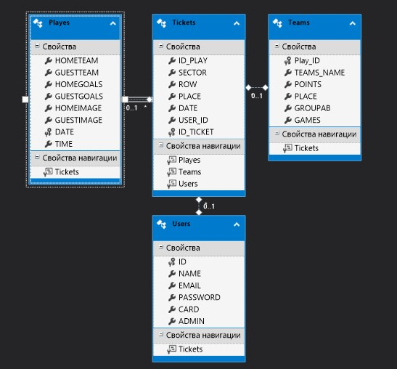

Рисунок 2.1 – Диаграмма базы данных

База данных приложения состоит из 4 таблицы, взаимосвязанных между собой внешними ключами: Plays, Tickets, Teams, Users.

# **Разработка необходимых объектов**

# **Таблицы**

Для реализации базы данных «Хоккейная лига» было разработано 4 таблицы: Plays, Tickets, Teams, Users.

На рисунке 3.1 проиллюстрирована структура таблицы «Playes», которая содержит информацию об играх. В данной таблице поля HOMETEAM и GUESTTEAM, где представлены в nvarchar. Поля HOMEGOALS и GUESTGOALS хранит голы матчей, HOMEIMAGE и GUESTIMAGE – хранит путь до картинок, DATE – хранит дату игры, первичный ключ, TIME — время игры.

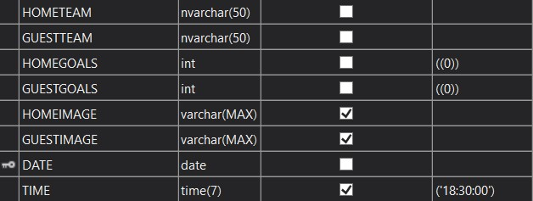

Рис. 3.1 – Столбцы таблицы «Plays»

На рисунке 3.2 проиллюстрирована структура таблицы «Teams», которая содержит информацию о командах. В данной таблице поле Play_ID, через identity(1,1), является первичным ключом. Поле TEAMS_NAME хранит имя команды, POINTS – очки, PLACE – место в таблице, GROUPAB — содержит информацию о группе, в которой команда, GAMES – количество игр.

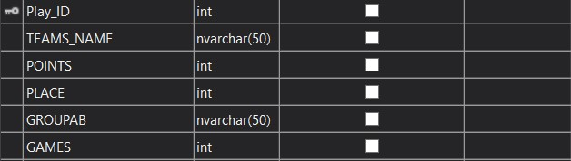

Рис. 3.2 – Структура таблицы «Teams»

На рисунке 3.3 проиллюстрирована структура таблицы «Users», которая содержит информацию о пользователях. В данной таблице поле ID, через identity(1,1), является первичным ключом. Поле NAME хранит имя пользователя, PASSWORD – пароль, EMAIL – адрес электронной почты, CARD — номер платежной карты, ADMIN – соответственно роль (Yes для администратора, NULL для пользователя).

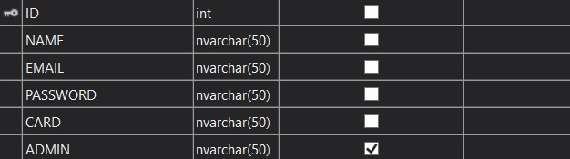

Рис. 3.3 – Структура таблицы «Users»

На рисунке 3.4 изображена структура таблицы «Tickets», содержащая информацию о билетах. Первичный ключ ID_PLAY хранит уникальный идентификатор игры, SECTOR – Сектор, ROW –ряд, PLACE –место, DATE – дата матча, USER_ID – id пользователя, ID_TICKET – ID билета, первичный ключ.

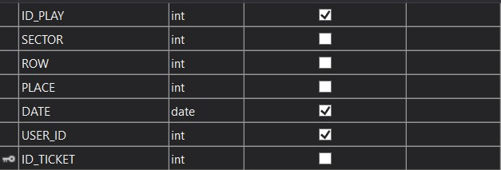

Рисунок 3.4 – Структура таблицы «Tickets»

# **Пользователи**

Пользователь базы данных – это физическое или юридическое лицо, которое имеет доступ к БД и пользуется услугами информационной системы для получения информации.

При проектировании базы данных было использовано 2 пользователя: администратор и пользователь. Каждый администратор и пользователь имеют разные привилегии в соответствии с их статусами.